**Declaración de Trabajo (SOW)**

**Proyecto Biblioteca Institucional**

**Versión 1.0**

**Cliente**: Instituto Tecnológico de Patrimonio y Turismo “Yavirac”.

**Instituto Tecnológico Superior Benito Juarez**

**04/2018**

**TABLA DE CONTENIDO**

**1.** **Resumen General 7**

**2.** **Resumen Ejecutivo 7**

**3.** **Objetivos: 8**

**4.** **Beneficios Previstos 9**

**5.** **ALCANCE DE LA SOLUCIÓN 9**

**5.1.** **Definir el alcance de la solución.** 10

**5.2.** **Alcance de necesidades/servicios** 11

**5.3.** **Fuera de alcance y suposiciones.** 11

**6.** **Modelo de la Solución Propuesta – Vistas de Arquitectura 14**

**7.** **Metodología (ciclo de vida) de Proyecto/Área 18**

**8.** **Entregables y Criterios (Regulaciones) 18**

**8.1.** **Análisis y Pruebas; Criterios de Aceptación** 19

**9.** **Reuniones y reportes**

**10.** **Cronograma de Proyecto/Cronograma de Entregable 20**

**10.1.** **Gantt Preliminar** 21

**11.** **Requisitos de Esfuerzo/Recursos 22**

**12.** **Roles y Responsabilidades 23**

**13.** **Valor del Proyecto/Forma de Facturación 25**

**14.** **Control de Cambios 28**

**15.** **Glosario de Términos 28**

**16.** **Aprobaciones 28**

**17.** **Anexos 30**

**Declaración de Trabajo (SOW) –**

**BIBLIOTECA**

1. **Resumen General**

|  |  |
| --- | --- |
| **Proyecto:** | Biblioteca Institucional |
| **Tipo Proyecto:** | Desarrollo de software |
| **Tamaño del Proyecto** | Mediano |
| **Ubicación del Proyecto:** | García Moreno S4-35 y Ambato |
| **Fecha de Inicio del Proyecto** | Lunes, 29 de enero de 2018 |
| **Fecha de Finalización del Proyecto** | Jueves, 26 de abril de 2018 |
| **Tiempo estimado – Duración** | 9 semanas |
| **Sector de la Industria del Proyecto** | Educación |
| **Tipo(s) de Servicio (SP) del Proyecto** | Educativo |
| **Portafolio/Área:** | Gestión de Software |
| **Cliente:** | Yavirac Tec |
| **Ubicación del Cliente:** | García Moreno S4-35 y Ambato |
| **Líder de Proyecto:** | Kevin Morejón. |
| **Fecha de Elaboración:** | 29 de enero de 2018 |
| **Declaración de Trabajo (SOW) elaborada por:** | Henry Montenegro.  Hector Flores.  Oscar Salvador. |

1. **Resumen Ejecutivo**

El proyecto de la biblioteca institucional busca agilizar tanto el registro de los libros como la entrega inmediata de los mismos. Con esto buscamos facilitar el trabajo de la bibliotecaria como también el uso adecuado de los libros, así mismo brindar a la comunidad educativa un acceso rápido a los recursos que posee el instituto “Yavirac” con una interfaz de fácil uso y muy dinámica en la que el usuario puede incluso ver los libros que más se han solicitado, también en la parte superior hay un buscador, en el cual se puede buscar; ya sea un libro específico o por categorías (UNESCO), una vez dentro de ella, el usuario tiene dos alternativas: solicitar el libro directamente a la biblioteca o descargar el libro en formato PDF. Para la elaboración de la biblioteca se utilizó ANGULAR 5 como también para la base de datos se usó MySQL.

|  |
| --- |
| **ENUNCIADO DE LA VISIÓN** |
| La elaboración de esta biblioteca tiene como principal objetivo incentivar a la comunidad educativa a buscar información para cualquier tipo de trabajo mediante un recurso pocamente utilizado en la actualidad. |

1. **Objetivos:**

|  |
| --- |
| **OBJETIVO PRINCIPAL** |
| Facilitar el proceso de ingreso de libros como también el préstamo de los mismos mediante un sistema cuyo fin es registrar libros de forma rápida y segura para agilizar el trabajo del/la encargado/a de la biblioteca. |

|  |  |
| --- | --- |
| **Objetivos detallados** | |
| 1 | Dar lo establecido en los parámetros, el sistema debe almacenar, transferir datos sobre los diferentes recursos, agilizando los procesos de la biblioteca. |
| 2 | Llevar a cabo un registro rápido de los libros que constan dentro de la biblioteca del instituto como un método eficaz de inventario para mantener un orden cronológico dentro del sistema. |
| 3 | Cumplir  con el cronograma establecido dentro de las fechas establecidas de entrega. |

1. **Beneficios Previstos**

* Facilitar la búsqueda de los recursos necesitados por los usuarios.
* Ayudar a la comunidad del Instituto para que se incline un poco más por la lectura.
* Incentivar a que la comunidad del Instituto use más la Biblioteca.

1. **ALCANCE DE LA SOLUCIÓN**
   1. **Definir el alcance de la solución con exactitud.**

El sistema de la biblioteca institucional tiene como principal objetivo el registro de los libros, mediante un método ágil en el que el/la encargado/a de atender en biblioteca tenga una mayor información de aquellos libros que son solicitados, entregados y que aún faltan por entregar, así mismo mantener una interfaz de fácil uso y muy dinámica, considerando el ambiente de producción de los servidores DEEPIN y con el motor de base de datos MySQL Workbench.

* 1. **Alcance de Necesidades/Servicios**

|  |  |
| --- | --- |
| **Necesidades de Infraestructura(solo las necesarias)** | |
| **PROCESOS/SERVICIOS** | |
| **Código** | **Necesidad** |
| **NECESIDADES GENERALES** | |
| NG4 | Computadoras de potencia Alta |
| NG5 | Conexión a Internet |
| NG6 | Deepin/Linux |
| **NECESIDADES DESARROLLO** | |
| ND7 | Angular 5 |
| ND8 | Visual Studio Code 1.20.1 |
| ND9 | Apache 2.4.27 |
| ND10 | Google Chrome |
| **NECESIDADES BASE DE DATOS BDD** | |
| NBD11 | MySQL Workbench |

* 1. **Fuera de Alcance y Suposiciones**

Este servicio no contempla lo siguiente:

* Definir los fuera de alcance y los supuestos.
* Los libros que no pertenezcan a la biblioteca del Instituto no podrán ser registrados.
* Los usuarios no podrán subir archivos PDF.
* El sistema no mostrará categorías por carrera.

1. **Modelo de la Solución Propuesta – Vistas de Arquitectura**

|  |  |
| --- | --- |
| * 1. **VISTA DE CONTEXTO** | |
|  | |
| **Elementos del Diagrama** | **Proceso (descripción)** |
| <<Usuario>>  Estudiante del Instituto Yavirac | Entidad que usa el sistema para buscar, solicitar, alquilar recursos de la biblioteca. |
| <<Sistema>>  Página web Biblioteca Institucional  "Yavirac" | Archivos html,php,js,css almacenados en un servidor externo que contienen los recursos de la biblioteca y provee la interfaz al usuario para la elaboración de solicitudes. |
| <<Base de Datos>>  Mysql | Gestionador de las solicitudes generadas por el <<Sistema>> direccionado al recurso correspondiente |
| * 1. **VISTA DE INTERACCIÓN** | |
|  | |
| **Elemento de Configuración** | **Relación** |
| APACHE 2.47  <<Servidor>> | El servidor web HTTP de código abierto, para plataformas Unix, Microsoft Windows, Macintosh y otras, que implementa el protocolo HTTP/1.1​ y permite ejecutar el sitio web. |
| PHPmyadmin  <<GDB servidor>> | Aplicación escrita en PHP que permite manejar la administración de MySQL a través de nuestro host en la web, |
| MYSQL 15.1  <<GDB  externo >> | Sistema de gestión de bases de datos relacional está considerada como el gestor base datos que maneja la información almacenada de los recursos de la biblioteca . |
| Web Browser  <<Navegador>> | Software, aplicación o programa que permite el acceder a la página web alojada en nuestro servidor, interpretando la información de distintos tipos de archivos y sitios web para que estos puedan ser visualizados. |

|  |
| --- |
| * 1. **VISTA CONCEPTUAL** |
|  |

1. **Metodología (ciclo de vida) de Proyecto/Área**

Para los servicios entregados al cliente y detallados en este SOW, el ciclo de vida del proyecto que se aplicará es el

siguiente:

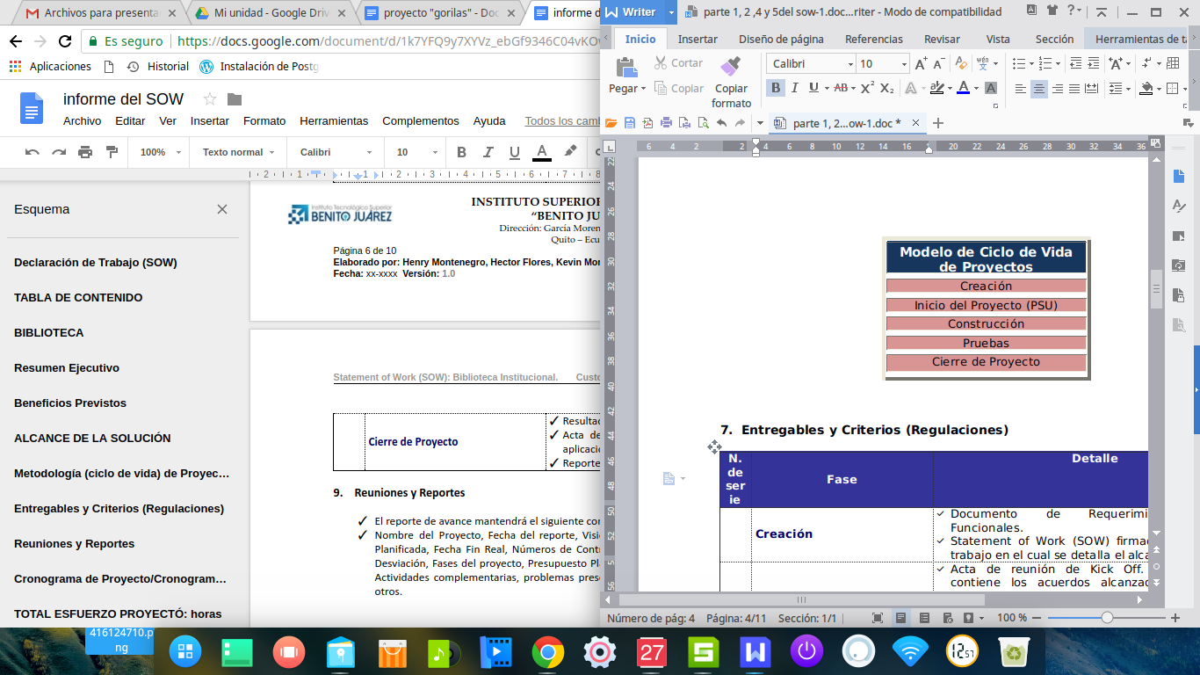

1. **Entregables y Criterios (Regulaciones)**

|  |  |  |
| --- | --- | --- |
| **N. de serie** | **Fase** | **Detalle** |
|  | **Creación** | * Documento de Requerimientos Técnico Funcionales. * Statement of Work (SOW) firmado.- Sentencia de trabajo en el cual se detalla el alcance del proyecto. |
|  | **Inicio de Proyecto (PSU)** | * Acta de reunión de Kick Off. Documento que contiene los acuerdos alcanzados al inicio del proyecto. * Gantt resultado del primer kick off. (Nota: Primera línea base será grabada por el cliente). |
|  | **Análisis, Construcción e Instalación** | * Especificaciones Funcionales.- Documento donde se describe los requerimientos funcionales del cliente en forma detallada. * Manual de Implementación/usuario (contiene todos los planes de instalación) |
|  | **Pruebas** | * Evidencia de pruebas ejecutadas. * Reporte de problemas (si aplica) |
|  | **Cierre de Proyecto** | * Resultados Inspección Final * Acta de Finiquito.- Acta de aceptación del cliente sobre la aplicación desarrollada e implementada. * Reporte de Errores |

1. **Reuniones y Reportes**

* El reporte de avance mantendrá el siguiente contenido:
* Nombre del Proyecto, Fecha del reporte, Visión del Proyecto, Fecha de Inicio, Fecha Fin, Fecha Fin Planificada, Fecha Fin Real, Números de Controles de Cambio, Porcentaje de Avance, Porcentaje de Desviación, Fases del proyecto, Presupuesto Planificado de HW-SW, Presupuesto de Plan de Recursos, Actividades complementarias, problemas presentados durante el proyecto, Matriz de Riesgos, entre otros.

1. **Cronograma de Proyecto/Cronograma de Entregable**

Fecha de inicio proyectada: 29-Ene-2018

Fecha fin proyectado: 20-Abr-2018

* 1. **Gantt Preliminar**

|  |  |  |  |  |
| --- | --- | --- | --- | --- |
| **Nombre de Tarea** | **Duración** | **Trabajo** | **Comienzo** | **Fin** |
| Creación de un Sistema de Biblioteca | 45 días | 360 horas | 29/01/2018 | 20/04/2018 |
| Realización del SOW | 5 días | 40 horas | 16/04/2018 | 20/04/2018 |
| Inicio del Proyecto | 7 días | 56 horas | 29/01/2018 | 07/02/2018 |
| Análisis y Construcción | 22 días | 176 horas | 08/02/2018 | 09/03/2018 |
| Pruebas | 5 días | 40 horas | 12/03/2018 | 16/03/2018 |
| Cierre del Proyecto | 6 días | 48 horas | 19/03/2018 | 11/04/2018 |

1. **Requisitos de Esfuerzo/Recursos**

**EQUIPO DE TRABAJO**

|  |  |  |
| --- | --- | --- |
| **TCS** | **Esfuerzo en horas/hombre** | **Recursos Necesarios** |
| Kevin Morejón | 360 | Computadora |
| Oscar Salvador | 360 | Computadora |
| Henry Montenegro | 360 | Computadora |
| Hector Flores | 360 | Computadora |
|  |  |  |
|  |  |  |
|  |  |  |
|  |  |  |
|  |  |  |
|  |  |  |
| **Total (Total 1)** | 1440 | Totalizar el esfuerzo para recursos de proyectos |

**TOTAL ESFUERZO PROYECTÓ: 1440**

1. **Roles y Responsabilidades(eliminar las que no se necesiten)**

Roles y Responsabilidades:

|  |  |
| --- | --- |
| **Roles** | **Responsabilidades** |
| Líder de Proyecto | * Soporte en la definición de alcance del proyecto * Soporte en levantamiento de especificaciones funcionales del proyecto * Planificación y ejecución del proyecto * Control y Monitoreo del proyecto en las diferentes fases * Levantamiento y ejecución de controles de cambios que se generen |
| Desarrollador | * Desarrollar el software * Pruebas del sistema desarrollado * Corrección de los errores en el software * Instalación del sistema |
| Ingeniero Control de Cambios | * Revisión de documentación del proyecto * Soporte en versionamiento a Producción |
| Release Manager | * Análisis y propuesta de la infraestructura de la aplicación. Hardware y software base. * Gestión y adquisición de la infraestructura * Instalación y configuración de software en nuevos equipos * Soporte en pruebas y paso a producción |
| Ingeniero de Infraestructura | * Apoyo en la instalación de los Agentes de la Herramienta de Respaldos. |
| Ingeniero de Base de Datos | * Apoyo en la instalación de los Agentes de la Herramienta de Respaldos. * Apoyo en la verificación de la de-duplicación de los respaldos hacia el sitio alterno en la ciudad de Guayaquil. * Apoyo en las pruebas tendientes a garantizar la integridad de los Datos. |
| Seguridad Informática | * Apoyo en la certificación de la Solución de Respaldos, la misma que debe cumplir con los estándares de seguridad establecidos. |

1. **Valor del Proyecto**

**VALORES(opcional)**

|  |  |  |  |  |
| --- | --- | --- | --- | --- |
| **Área/Rol** | | **Horas** | **Valor Hora** | **Valor** |
|  | |  |  |  |
|  | |  |  |  |
|  | |  |  |  |
|  | |  |  |  |
|  | |  |  |  |
|  | |  |  |  |
|  | |  |  |  |
|  | |  |  |  |
|  | |  |  |  |
|  |  | |  |  |
|  |  | |  |  |
|  | |  |  |  |
|  | |  |  |  |
|  | |  |  |  |
|  | |  |  |  |
|  | |  |  |  |
|  | |  |  |  |
|  | |  |  |  |
| **SUBTOTAL 1** | | | |  |
| **Impuesto IVA (12%)** | | | |  |
| **TOTAL 1** | | | |  |

1. **Control de Cambios**

**Por cada cambio de alcance del esfuerzo, costo, horario de etapa/hito/entregable o proyecto estimados, se**

**levantará un documento de Control de Cambios que deberá ser aprobado por los involucrados.**

1. **Glosario de Términos**

|  |  |
| --- | --- |
| **Abreviación** | **Descripción** |
| Npm | Node Package Manager |
| SQL | Structured Query Language |
| PDF | Portable Document Format |
| SOW | Statement of Work |
|  |  |
|  |  |

1. **Aprobaciones**

Declaran que se autorizan/aceptan todos los términos y condiciones que se especifican en el presente documento,

y que éste es el actualizado, que cualquier propuesta o comunicación anterior relacionada a este contrato será

nula.

|  |  |  |  |
| --- | --- | --- | --- |
| **Aprobado por TCS** | **Rol/Cargo** | **Fecha** | **Firmas** |
|  |  |  |  |
|  |  |  |  |
|  |  |  |  |
|  |  |  |  |
|  |  |  |  |
|  |  |  |  |
|  |  |  |  |
|  |  |  |  |

|  |
| --- |
| **Apartado de Propiedad Intelectual**  La propiedad intelectual del producto de este proyecto incluyendo entregables, código fuente, documentación, está amparada dentro de lo estipulado en el “Contrato de operaciones y tecnología”. |

1. **Anexos**

**Anexo 1:**

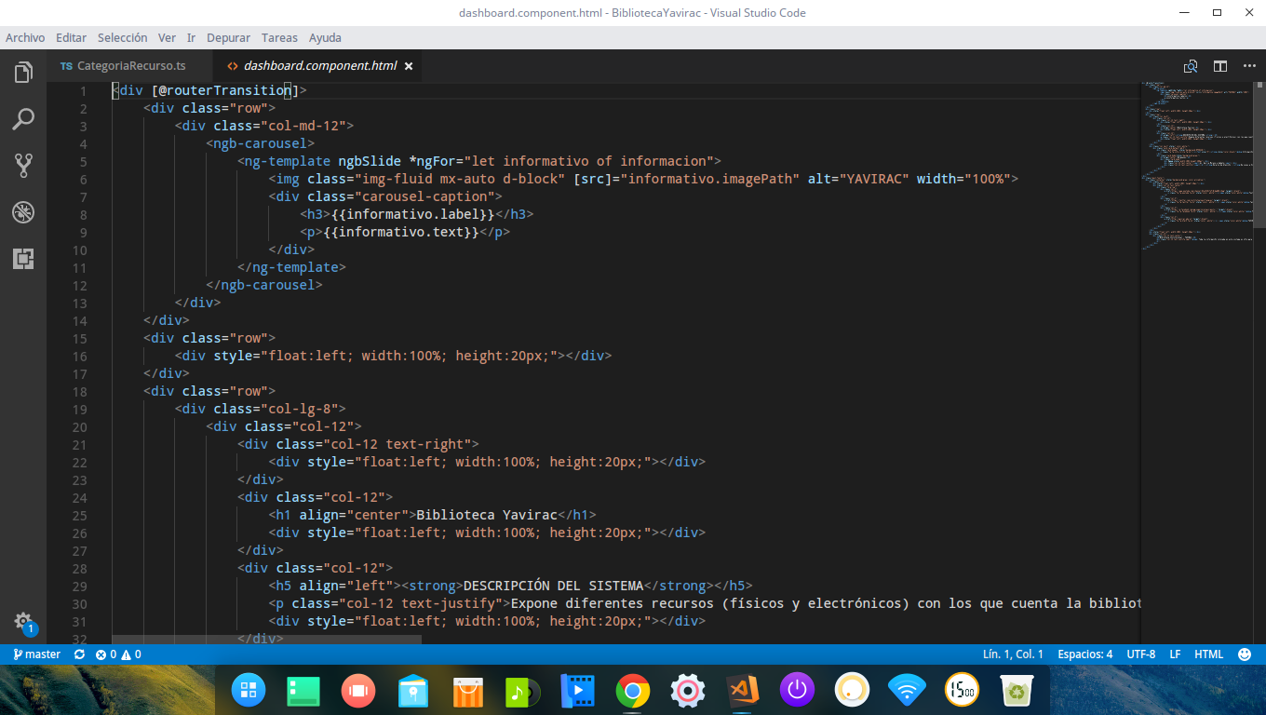

**Anexo 2:**

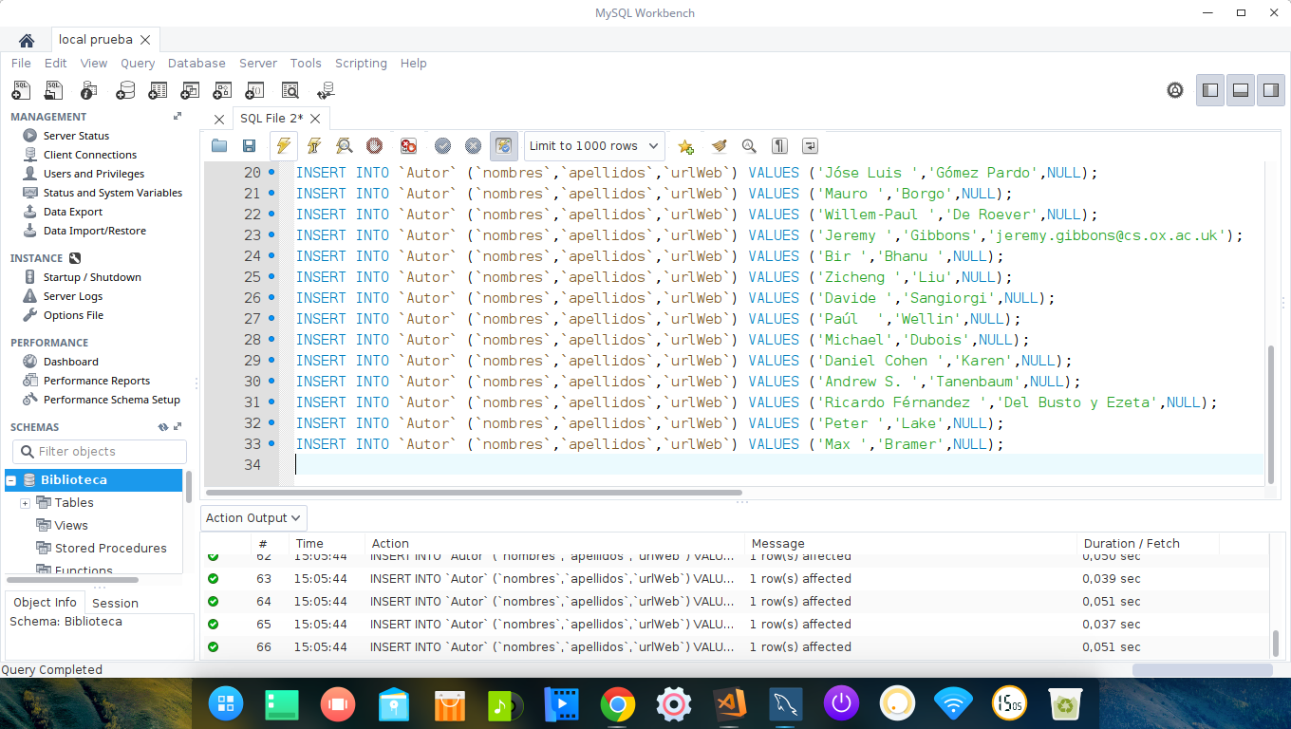

**Anexo 3:**

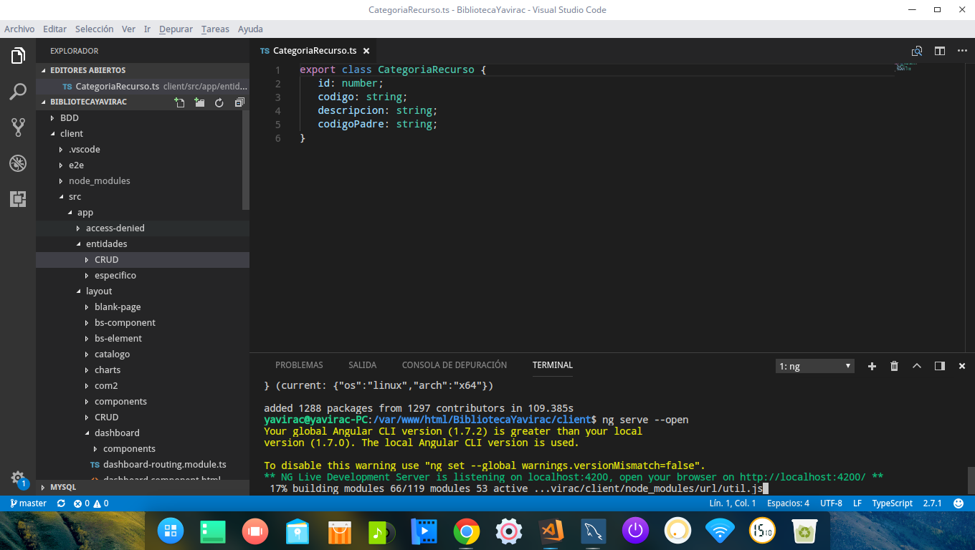

**Anexo 4:**

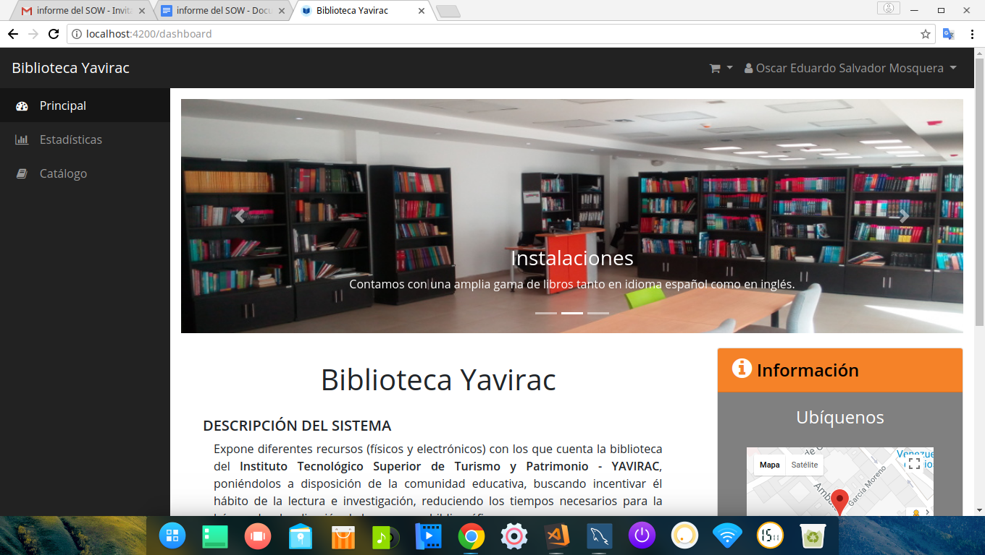

**Anexo 5:**

